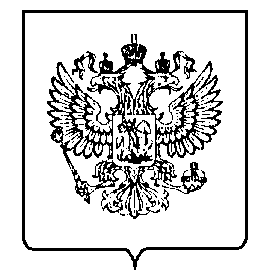
МИНФИН РОССИИ
ФЕДЕРАЛЬНАЯ НАЛОГОВАЯСЛУЖБА
УФНС РОССИИ ПО ОРЛОВСКОЙ ОБЛАСТИ

МЕЖРАЙОННАЯ ИНСПЕКЦИЯ
ФЕДЕРАЛЬНОЙ НАЛОГОВОЙ СЛУЖБЫ №8

ПО ОРЛОВСКОЙ ОБЛАСТИ
(Межрайонная ИФНС России №8 по Орловской области)

ЗАМЕСТИТЕЛЬ НАЧАЛЬНИКА ИНСПЕКЦИИ

Московское шоссе, 119, г. Орёл, 302025,
Телефон: (4862)39-23-30; Телефакс: (4862)39-23-49;
www.nalog.ru

ФНС разъяснила, нужно ли подавать заявление о снятии с ЕНВД
В соответствии с Федеральным законом от 29.06.2012 № 97-ФЗ система налогообложения в виде единого налога на вмененный доход (далее – ЕНВД) с 1 января 2021 года не применяется. Подавать заявление о снятии с ЕНВД в связи с отменой этого режима не нужно, плательщики ЕНВД автоматически будут сняты с учета.
Однако до конца 2020 года бизнесу на ЕНВД нужно выбрать новый налоговый режим. Если они не выберут его самостоятельно, то их переведут на общий режим налогообложения. Выбрать более подходящий режим налогообложения поможет специальный калькулятор на сайте ФНС России. Достаточно выбрать категорию плательщика (юридическое лицо, индивидуальный предприниматель (далее – ИП) или физическое лицо, которое не является ИП), отметить, занимается ли бизнесмен производством подакцизных товаров, размер годового дохода и количество наемных работников, и система автоматически предложит подходящий режим. По каждому режиму можно прочитать краткую справку, а также информацию как на него перейти.

Благодарим за сотрудничество.
Подписант заместитель начальника инспекции Дудоладов Андрей Александрович.

Советник государственной гражданской
службы Российской Федерации 2 класса А.А. Дудоладов

